Роботизация в XXI веке
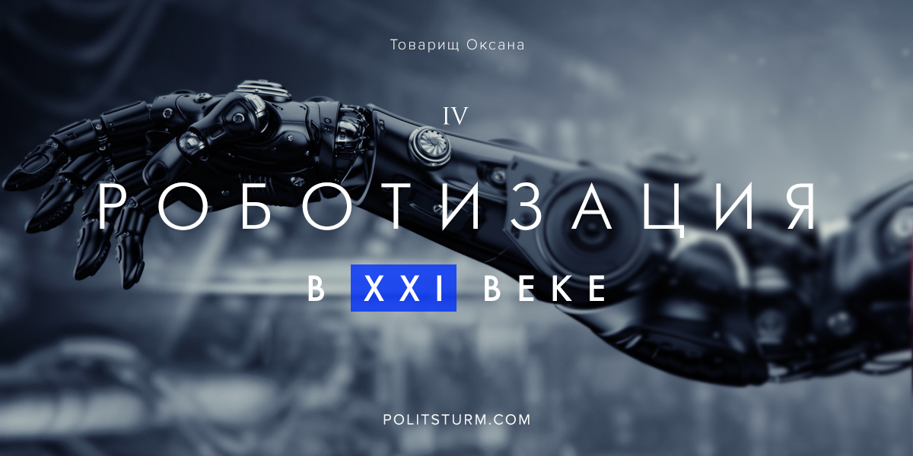

Оригинальная статья
2018-10-10
15 мин. на чтение

Индустрия 4.0. Роботизация в XXI веке. Роботы и коботы
В данной статье мы рассмотрим области применения роботов, их распространение и развитие в мире в целом.
Что такое робот сегодня? Робот – это автономно функционирующая универсальная автоматическая машина, предназначенная для воспроизведения физических, двигательных и умственных функций человека, наделенная способностью к адаптации и обучению в процессе активного взаимодействия с окружающей средой.
Основными причинами разработки и применения роботов являются:
— высвобождение человека в процессе производства продукции от тяжелых видов работ, а также его пребывания в экстремальных условиях (загрязненной среде, химической среде, опасной для жизни и т.п.);
— существенное повышение производительности труда при выполнении операций в процессе производства продукции;
— значительное повышение качества продукции, производимой в промышленном производстве с помощью промышленных роботов;
— снижение себестоимости продукции, производимой на определенном промышленном предприятии.

Классификация промышленных роботов
Современная общепринятая трактовка термина «промышленный робот» была принята XI Международным симпозиумом по промышленным роботам (Токио, 1981).
Промышленный робот — многократно программируемое многофункциональное устройство, предназначенное для манипулирования и транспортирования деталей, инструментов, специализированной технологической оснастки посредством программируемых движений, для выполнения разнообразных задач.
С точки зрения истории развития робототехники различают три поколения промышленных роботов:
Роботы первого поколения (программируемые роботы) характеризуются тем, что они имеют программное управление, т. е. действуют по жесткой, не меняющейся в процессе работы программе; поэтому их называют также “программными роботами” . Эти роботы «глухи», «немы» и «слепы»: им не требуется связи с внешним миром, она отсутствует.
Неперепрограммируемые (необучаемые) промышленные роботы с жестким циклом операций снабжены заранее подготовленной достаточно простой программой, повторяющей одну и ту же заданную последовательность операций, которая не зависит от изменяющихся условий и не поддаётся изменению простыми средствами.
Жесткопрограммируемые (переобучаемые) промышленные роботы с изменяемым циклом операций содержат полный набор информации, не изменяющийся в процессе самой работы, но поддающийся корректировке путем “переобучения” при изменении (переналадке) технологического процесса. Для этого предусматриваются специальные средства и методы (замена либо изменение программы), позволяющие легко и быстро изменять состав и последовательность действий робота при изменении внешних условий, а также при переходе от одной технологической операции на иную.
Роботы второго поколения (адаптивные роботы) используют сенсорную информацию об окружающей среде, чтобы корректировать свое поведение при выполнении производственной операции;
Роботы третьего поколения наделены «здравым смыслом», «чувствами», способные распознавать разнообразные объекты внешнего мира, обладающие способностью действовать самостоятельно. Гибкопрограммируемые (самообучаемые) промышленные роботы с элементами искусственного интеллекта, кроме развитой сенсорной системы в виде искусственных органов зрения, слуха, осязания и других, должны обладать мощной информационно-управляющей системой и совершенным алгоритмическим и программным обеспечением, способными распознавать образы и ситуации, моделировать окружающую среду, планировать поведение и, самообучаясь в процессе функционирования, формировать состав и последовательность своих действий на основе поставленной цели и информации об окружающей среде в условиях неорганизованного рабочего пространства.
Роботов можно разделить по виду базовой системы координат, роду деятельности, по производственно-технологическим признакам, по методу управления, или степени непосредственного участия человека в управлении, по грузоподъемности, по точности позиционирования, по перемещению и многим другим характеристикам.

Автоматизация производства. Зачем она нужна?
Технологии XXI века требуют совершенствования автоматизации и экономии трудовых ресурсов, поэтому к началу нового века производство потребовало новые технологии, которые бы позволяли организацию производственных процессов без участия человека при стабильном качестве выпускаемых товаров.
Вытесняя физический труд из основных и вспомогательных производств, автоматизация ведёт к увеличению затрат умственного труда, который должен опираться на прошлый опыт и тоже должен быть впоследствии максимально автоматизирован.
Учитывая все эти факторы, можно сформулировать следующие принципы автоматизации производства:
— Автоматизация должна носить комплексный характер и охватывать целостные технологические процессы;
— Автоматизации должна охватывать не только сам технологический процесс, но и все, примыкающие к нему (транспорт, складирование, проектирование, технологическую подготовку производства);
— Автоматизированные системы должны быть гибкими технологически и экономически. Технологическая гибкость подразумевает возможность изменения производительности системы при сохранении согласованной работы ее элементов (саморегулируемость системы), экономическая — способность к многократной смене номенклатуры выпускаемой продукции с наименьшими затратами при неизменности основного технологического оборудования;
— Автоматизация должна быть обеспечена высокой надежностью используемого оборудования.
Современную идею автоматизации производства в наибольшей мере выражают представления о гибких автоматизированных производствах (ГАП).
Гибкое автоматизированное производство — производство, позволяющее за короткое время, при минимальных затратах, на том же оборудовании, не прерывая производственного процесса и не останавливая оборудования, по мере необходимости переходить на выпуск новой продукции произвольной номенклатуры.
Основные технологические характеристики гибких автоматизированных производственных систем:
— способность работать без участия человека;
— автоматическое выполнение рабочих и вспомогательных действий;
— простота наладки;
— гибкость, удовлетворяющая требованиям мелкосерийного производства;
— высокая экономическая эффективность при правильной эксплуатации.
Разработка и широкое применение гибкой автоматизированной технологии являются в настоящее время основной тенденцией развития современного промышленного производства. Однако необходимо еще раз подчеркнуть, что гибкое автоматизированное производство наиболее целесообразно разрабатывать под принципиально новые технологии, а не подстраивать под существующие.

Что такое 4-я промышленная революция или Индустрия 4.0?
В 2011 году на Ганноверской выставке была впервые сформулирована концепция четвёртой промышленной революции – «Индустрии 4.0». Эксперты определили это понятие как повсеместное внедрение «киберфизических систем» в заводские процессы, которое приведёт к слиянию технологий и разрушит границы между физической, цифровой и биологической сферами жизни человечества.
Также участники сообщества определили, что основными драйверами новой промышленной революции станут облачные технологии, новые способы сбора и анализа информации, краудсорсинг, шеринговая экономика и биотехнологии. Это дало толчок к внедрению и разработке новых стандартов в интернет-среде и на ключевых производствах.
В настоящее время практически все развитые страны прошли этап формирования технико-экономических и социальных концепций в отношении к робототехнике и энергично включились в процесс внедрения роботов в различные сферы деятельности, и прежде всего в промышленное производство, создания на базе роботов гибких производственных систем.

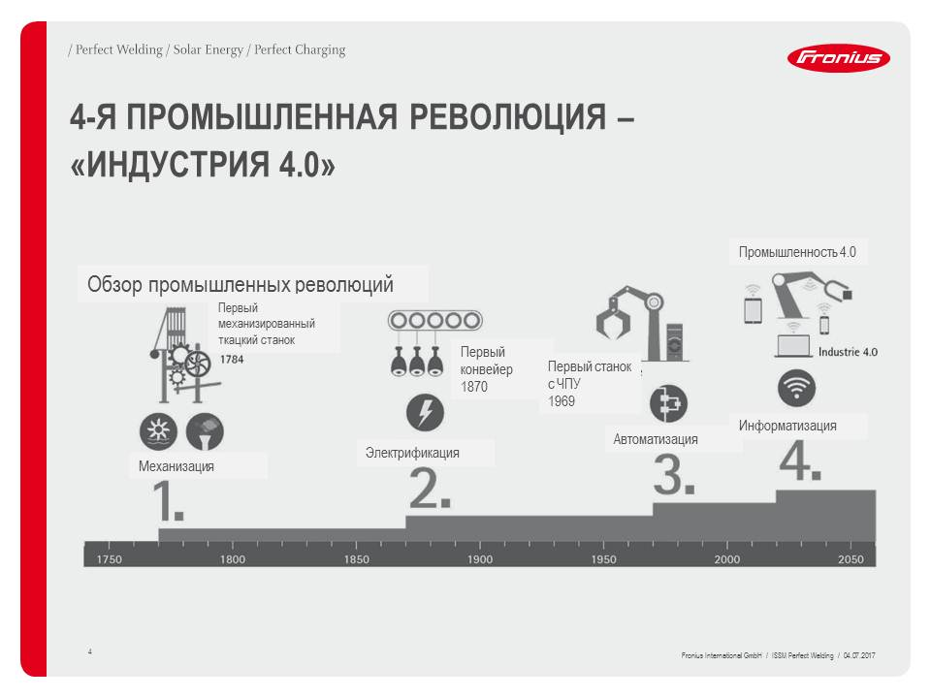
По мнению Мартина Форда, автора книги «Восстание роботов», автоматизацию не остановить, потому что это часть капитализма, постоянно стремящегося к повышению производительности труда.

Рынок роботов в 21 веке. Ведущие производители на мировом рынке.

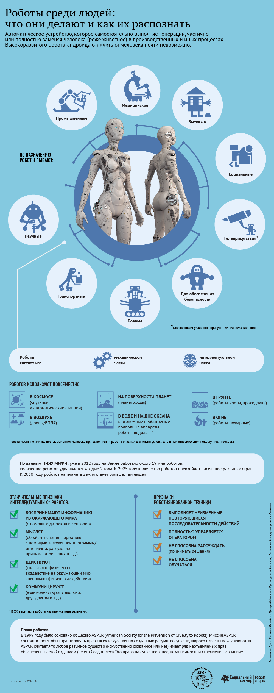
Промышленные роботы стали не только одной из движущих сил автоматизации, но и одним из важнейших средств для социально-экономических изменений в сфере труда.
Можно выделить следующих лидирующих компаний на рынке робототехники:
1. FANUC (Япония) – один из мировых лидеров рынка промышленной автоматизации, станкостроения, ЧПУ и робототехники. Производитель вышел на рынок в 1956 году, и уже в 1972-м представил первого собственного промышленного робота. У компании есть подразделение FANUC Robotics с сетью представительств. В мире насчитывается около 200 000 роботов этой компании, десятая часть которых находится в Европе и России;
2. KUKA (Keller und Knappich Augsburg) (ГЕРМАНИЯ) основана в 1898 году в Аугсбурге. В 1973 году компания представила своего первого промышленного робота FAMULUS, который имел шесть осей и электромеханическое управление. Роботов KUKA применяют во многих отраслях по всему миру: от автомобильной и металлургической до пищевой;
3. ABB (Asea Brown Boveri Ltd.) (ШВЕЦИЯ, ШВЕЙЦАРИЯ) – компания появилась в 1988 в результате слияния шведской ASEA и швейцарской Brown, Boveri & Cie. Специализируется не только на робототехнике, но и на электротехнике, специальном оборудовании, энергетическом машиностроении и информационных технологиях. Также компания производит программное обеспечение для моделирования робототехнических комплексов, специальное программное обеспечение для сварки и обработки пластика, производственные ячейки, комплексные системы для автомобильной промышленности;
4. KAWASAKI (ЯПОНИЯ) – эта корпорация была создана в 1896 году и сегодня известна как один из крупнейших в мире промышленных концернов. Промышленные роботы от Kawasaki robotics используются для работ во взрывоопасных, агрессивных, стерильных и высокотемпературных средах и др. Имеют грузоподъемность до 1500 кг;
5. MOTOMAN (YASKAWA) (ЯПОНИЯ, США) Motoman Robotics – компания была создана в 1989 году, и сегодня выпускает около 175 моделей роботов и разработала 40 готовых решений для интегрирования, которые применяются для специфических задач. Корпорация занимает лидирующие позиции на рынке производителей в Северной и Южной Америке. специализируется на промышленных роботах для дуговой сварки, резки, обработки материалов и сварки различных металлов;
7. PANASONIC (ЯПОНИЯ) – компания не только известная по производству электронных товаров и бытовой техники, но и один из лидеров рынка промышленной робототехники для различных задач и оборудования для сварки. Компании удалось создать робота, который программируется с одной панели управления. Благодаря новой технологии продажи сварочных роботов Panasonic достигли 40 000 штук по всему миру;
8. KC ROBOTICS , Inc (США) – вышла на рынок в 1990 году. Компания, которая специализируется на выпуске широкого ряда промышленных роботов, продуктов и услуг, обслуживает все отрасли промышленных роботов, а также занимается производством и обработкой материалов;
9. TRITON MANUFACTURING (США) – компания, известная по разработке гибких системах питания, паяных электрических компонентах. Произведённые устройства обеспечивают передачу мощности для компьютеров, телекоммуникаций, аэрокосмической промышленности и т.д;
10. KAMAN CORPORATION (США) – компания с более чем 200 филиалами и центрами, крупнейший промышленный дистрибьютор Северной Америки. Производит подшипники, механические и электрические устройства для электропередачи и управления движением, обработки материалов и жидкостей, а также другие устройства, применяемые в промышленной и военной робототехнике.
На сегодняшний день существует множество CAD/CAM-систем (программные комплексы), позволяющих наиболее просто осуществлять как 3d-моделирование изделий, самих роботов, необходимой оснастки и т.д., так и программирование промышленных роботов.

Область применения роботов. Промышленные роботы и сервисные роботы.
Cегодня роботы используются практически повсеместно. В тяжелой промышленности роботов используют и в литейном производстве, и в процессах сборки, и в обработке металлов, в сварочных, покрасочных работах, во вспомогательных работах.

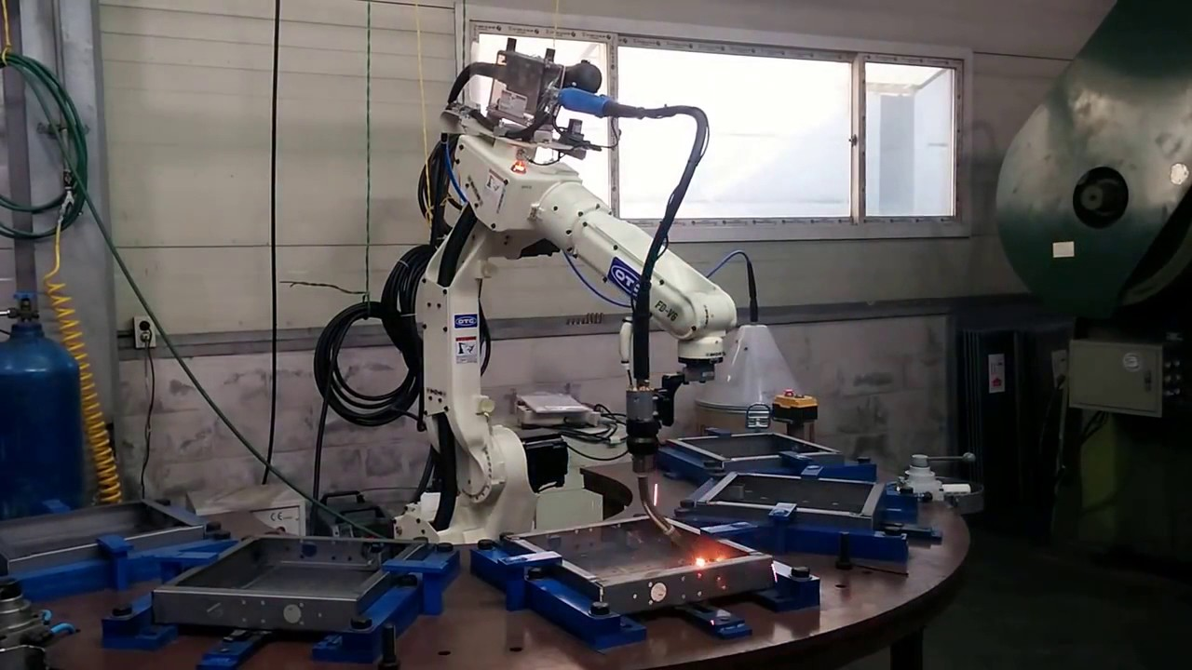
Роботизировано гражданское и промышленное строительство, легкая промышленность, роботы присутствуют на мебельном и деревообрабатывающем производстве. Роботы проникли на пищевое и химическое производство, в сельское хозяйство.
Также роботизированные комплексы используются в угольной, горнодобывающей, нефтяной промышленности, в лесозаготовительном производстве.
В электронной промышленности роботы приспособлены под производство от силовых, распределительных и специализированных трансформаторов до производства оптических приборов и фотографического оборудования и многое другое.
Сервисные роботы и область их применения
В середине 90-х гг. Европейская Экономическая Комиссия ООН и ИСО (Международная организация по стандартизации ISO) приняли предварительную систему классификации сервисных роботов. Их разбили по категориям и типам взаимодействия: бытовые/персональные роботы и профессиональные сервисные роботы.
Бытовые сервисные роботы были созданы для автоматизации различных процессов непосредственно в быту человека и в сфере обслуживания. Такие роботы, как правило, обладают очувствленными системами с элементами интеллекта. Они могут выполнять задачи по приготовлению пищи, уборке, мытью посуды, играм и обучению людей, обслуживанием в общественных местах.

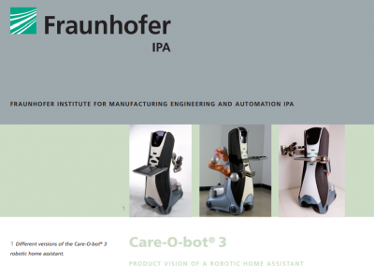
Пример робота-официанта
Также в последние 10 лет приобрели популярность системы “умный дом”, “умный город”, системы видеонаблюдения, сканирования и прочие.
Профессиональные сервисные роботы используются в медицине, здравоохранении и спорте. Они обучают физическим упражнениям, проводят физиотерапию, массаж, роботы участвуют в хирургических и других операциях. Их стали внедрять в процессы диагностики органов, протезировании конечностей, реабилитации больных и инвалидов, уход за больными и помощь при передвижении.
Все эти сервисные роботы не имеют жёсткой регламентации.

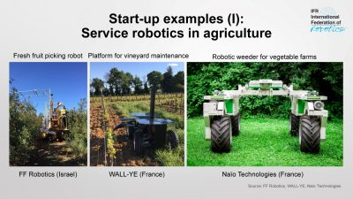
Примеры сервисных роботов в сельском хозяйстве

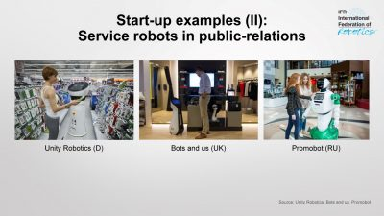
Примеры сервисных роботов в общественном пространстве

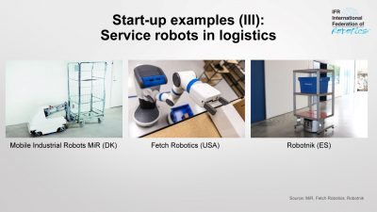
Примеры сервисных роботов в логистике
Кроме того, профессиональных сервисных роботов активно используют в космической отрасли, инженерном деле и проектировании. В связи с нарастающим интересом к освоению ресурсов мирового океана во всем мире создаются подводные роботы.
Также роботов стали использовать и в обслуживании авиатехники, системах безопасности, в недрах земли, в экстремальных условиях и различных ремонтных работах. В военной промышленности роботы активно используются в операциях разминирования, беспилотных систем, в подводных работах, как наземные транспортные средства и т.д.
С 1997 года IFR (international Federation of Robotics) ежегодно собирает статистические данные о сервисных роботах. К сожалению, пока статистика довольно скромная, так как данные собираются непосредственно от производителей сервисных роботов.
По данным экспериментального исследования ЕЭК ООН/ПКИ, проведенном в 2008 году среди некоторых крупных робототехнических компаний, средний срок службы робота составляет примерно 12-15 лет.

Кобот. Что это такое?
Кобот (Collaborative Robot) – это коллаборативный/коллективный робот. Идея разработки коботов появилась в 1996 году в рамках исследовательского проекта Фонда General Motors.
В основе концепции разработки коботов была идея – создать безопасных роботов, которые могли работать с людьми “рука об руку”. Спустя двадцать лет коботы приобрели большую популярность на многих предприятиях, но сейчас не все могут отличить их от обычных роботов.

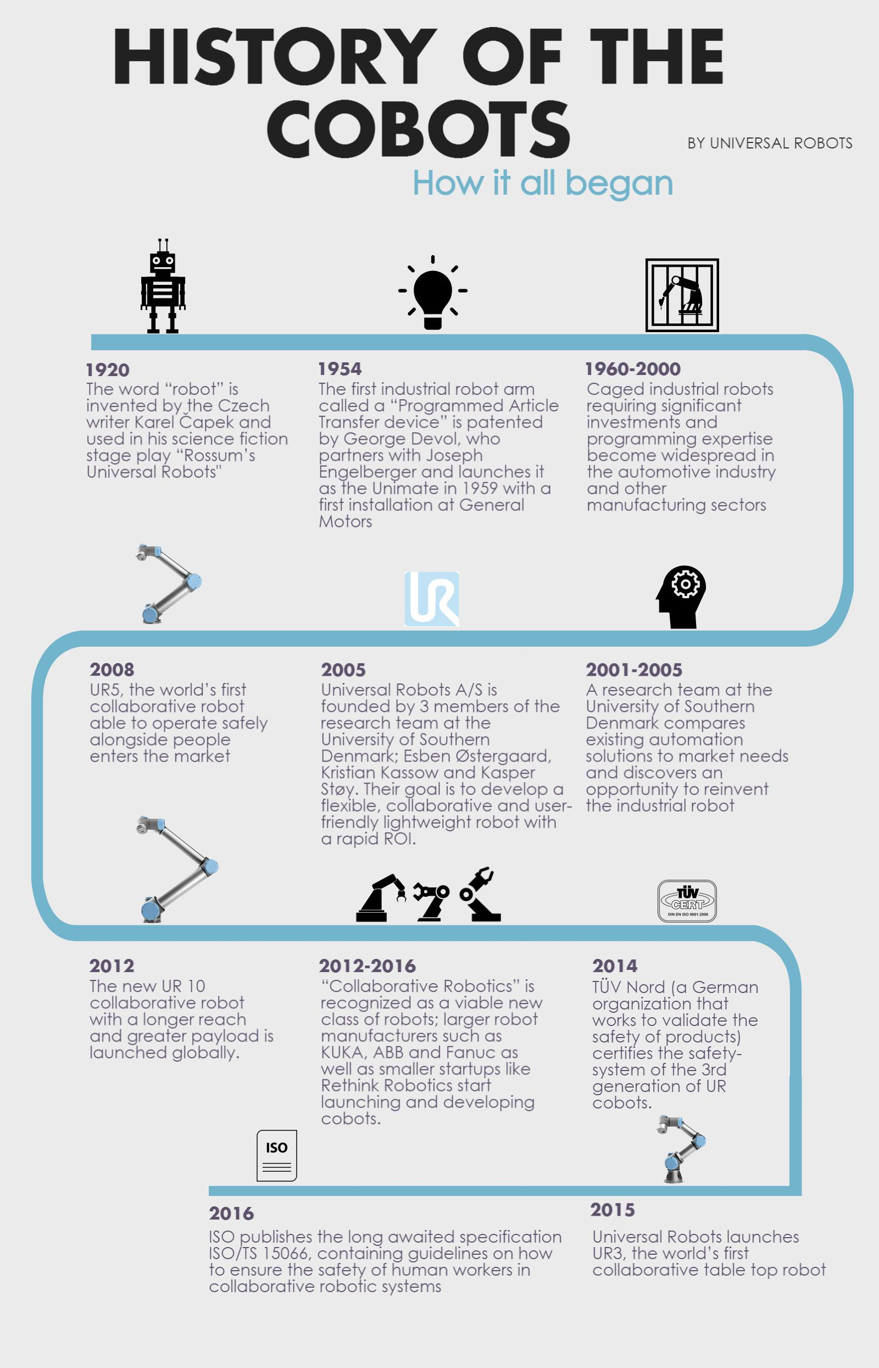
Основные отличия коботов от роботов:
1. Партнерство в команде человек-машина. Классические промышленные роботы – это силовые машины, которые выполняют операции, прописанные в программах, не взаимодействуя с людьми. Вокруг них, во избежание травм, устанавливают специальные ограждения и клетки;
Коботы были специально разработаны для совместной работы с человеком. Их не огораживают, позволяя осуществлять ручную сборку и контроль качества изделия на месте. Основная задача коботов – полностью решить те сложные задачи, которые нельзя полностью автоматизировать;
2. Предотвращение опасных ситуаций. Коботы выполняют задачи, которые могут стать травмоопасными. Такое перераспределение работ приводит к уменьшению числа аварий и нежелательных последствий;
3. «Умное» и безопасное поведение. Коботы останавливаются при малейшем прикосновении к человеку. Он оснащён специальными датчиками, предотвращая несчастные случаи. Ограждения становятся не нужны;
4. Гибкость и обучаемость. Коботы просты в программировании и перепрограммировании. Некоторые коботы даже обладают навыками самообучения;
5. Мобильность и экономия энергии. Коботы обладают меньшим весом, чем промышленные роботы. Их легко перемещать и устанавливать на любых поверхностях и в разных точках производственной цепи. Их можно установить даже на потолке. Сделать это может самостоятельно даже один рабочий. Они потребляют мало энергии;
6. Сравнительно малая стоимость по сравнению с промышленными роботами;
7. Малая скорость и меньшая мощность по сравнению с промышленными роботами.
Лидерами по производству коботов в мире на данный момент являются Universal Robots, Bosh, Kawada Industries, F&P Personal Robotics, Kawada Industries, MABI Robotic, MRK Systeme, Rethink Robotics и Fanuc.

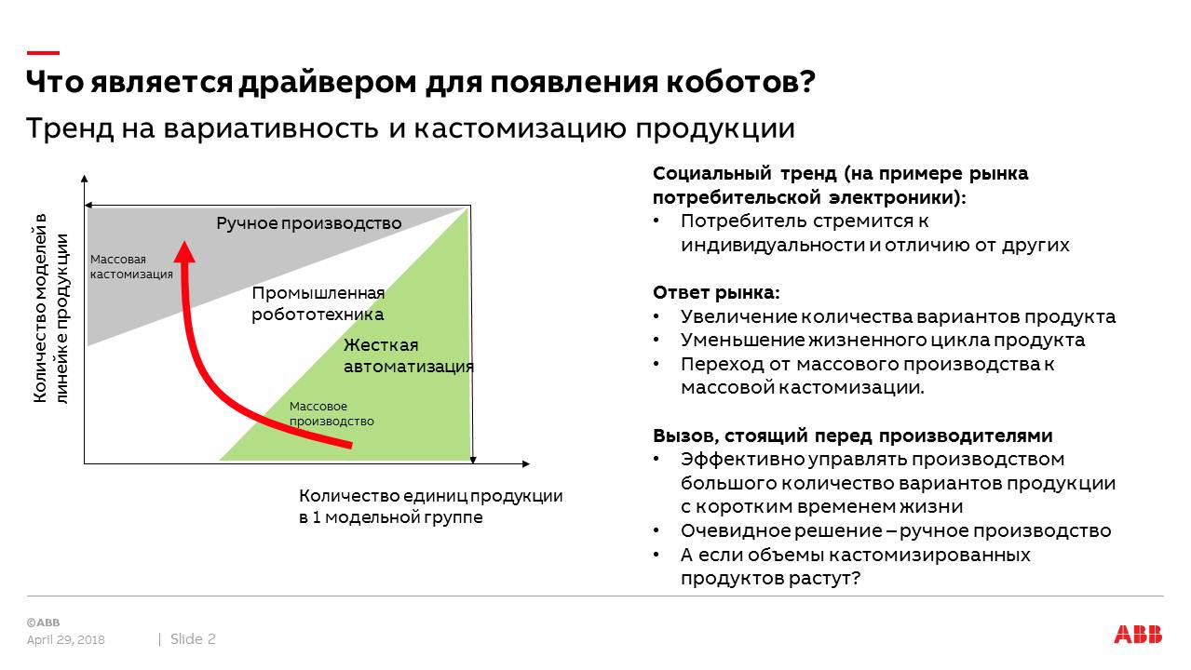

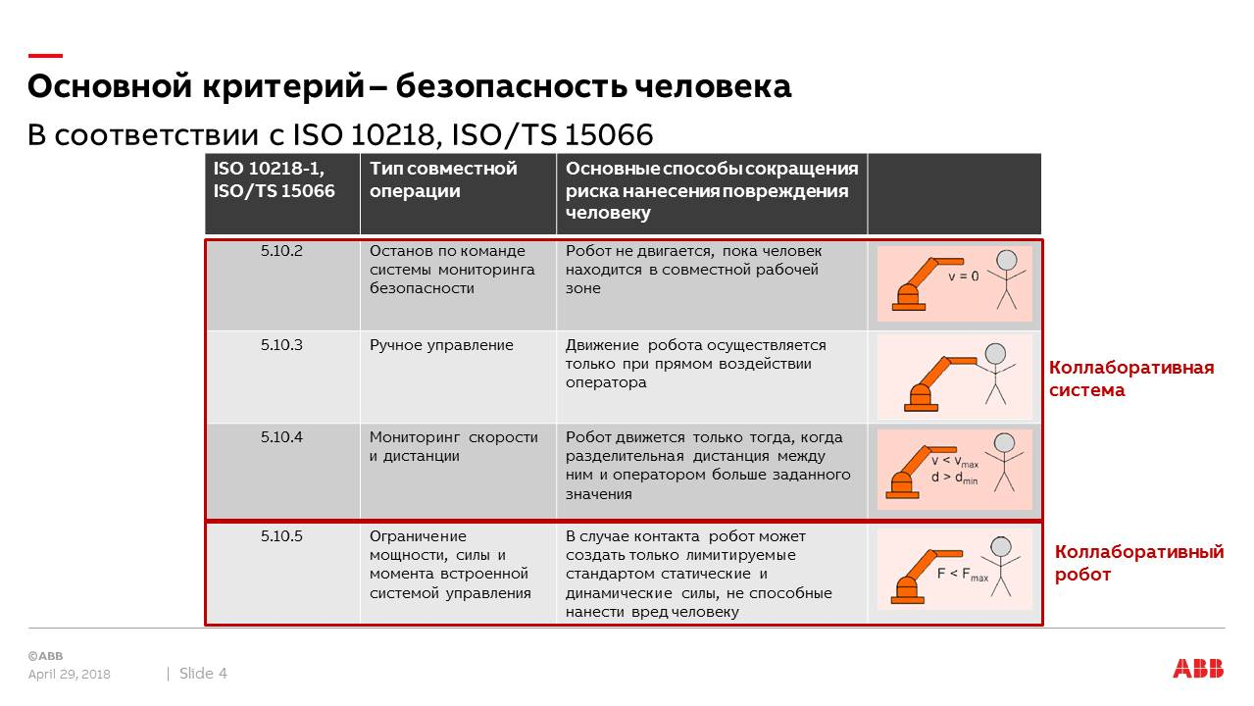
Взаимодействие системы человека и кобота в промышленных условиях стало возможным благодаря разработке стандарта ISO / TS 15066: 2016 “Роботы и роботизированные устройства”, а также новой технической спецификации ISO для безопасной работы с роботами. Работа над ISO / TS 15066 начиналась с определения границ, чтобы не было случайного контакта между человеком и машиной, который бы привёл к травме человека и продолжается до сих пор.
Также в 2012 году был выпущен документ ISO 8373:2012 “Роботы и роботизированные устройства”, который заменил старый ISO 8373: 1994 “Системы автоматизации и интеграции” . Новая редакция была переработана и расширена, и включила как промышленных, так и сервисных роботов. В настоящее время ведётся переработка этого документа, новая редакция которого выйдет в свет в 2021 году.
ISO (Международная организация по стандартизации) является всемирной федерацией национальных органов по стандартизации (органов-членов ISO). Работа по подготовке международных стандартов обычно осуществляется через технические комитеты ISO. Основная задача технических комитетов заключается в подготовке международных стандартов, проекты которых, принятые техническими комитетами, распространяются среди органов-членов для голосования.
Сегодня вопросами роботизации занимается специально созданный комитет, который работает в этом направлении и посвящен робототехнике – ISO / TC 299. Последнее рабочее совещание ISO / TK 299 было проведено в Киото в июне 2018 года. Третье пленарное заседание ISO / TC 299 состоится в Стокгольме в 2020 году.
Пример кобота:

Неподдерживаемый элемент: IFRAME

Роботы стали частью повседневности. Мы не мыслим себе жизнь без кибер-систем, гаджетов, интернета вещей, облачных сервисов и виртуальной реальности. Мы живём во время 4-й промышленной революции, повсеместной роботизации, или – Индустрии 4.0.
В целом, мы можем с уверенностью сказать, что наша жизнь практически полностью идёт рука об руку с автоматизацией многих процессов и роботы прекрасно её дополняют: от работы на станках и компьютерах до приготовления пищи и общения. В следующих материалах мы расскажем о том, как роботы влияют на мировую экономику и рабочий класс.
Ссылки на материалы: 1 2 3 4 5 6 7 8 9 10 11 12 13 14 15 16 17 18

Оригинальная статья

